ПОСТАНОВЛЕНИЕ
о назначении административного наказания

г. Ханты-Мансийск 13 июня 2024 года

Мировой судья судебного участка №4 Ханты-Мансийского судебного района Ханты-Мансийского автономного округа-Югры Горленко Е.В.
рассмотрев в открытом судебном заседании дело об административном правонарушении №5-907-2804/2024, возбужденное по ст.19.13 КоАП РФ в отношении Плехановой Е.П.***, сведения о привлечении к административной ответственности ранее - отсутствуют,

УСТАНОВИЛ:

Плеханова Е.П. 28.05.2024 в 22 час 55 мин. находясь по адресу ***, совершила в Дежурную часть МО МВД России «***» по телефону «***» заведомо ложный вызов сотрудников полиции, с целью незаконного привлечения к ответственности, сообщив о том, что по адресу: *** сожитель в алкогольном опьянении избил сына.
В судебное заседание Плеханова Е.П. не явилась, о месте и времени рассмотрения дела извещена надлежащим образом. Ходатайство об отложении рассмотрения дела от нее не поступило; уважительная причина ее неявки судом не установлена. Предоставленной ей возможностью реализовать свое право на судебную защиту как лично, так и через своего представителя, будучи извещенной о судебном заседании, не воспользовалась.
В соответствии с частью 2 ст.25.1 КоАП РФ дело может быть рассмотрено в отсутствие лица, в отношении которого ведется производство по делу, если имеются данные о надлежащем извещении лица о месте и времени рассмотрении дела и если от лица не поступило ходатайство об отложении рассмотрения дела либо если такое ходатайство оставлено без удовлетворения.
Изучив и проанализировав письменные материалы дела, мировой судья установил следующее.
Виновность Плеханова Е.П. в совершении вышеуказанных действий подтверждается исследованными судом:
-протоколом об административном правонарушении серии *** от 29.05.2024, согласно которого совершила в Дежурную часть МО МВД России «***» по телефону «***» заведомо ложный вызов сотрудников полиции, с целью незаконного привлечения к ответственности, сообщив о том, что по адресу: *** сожитель в алкогольном опьянении избил сына;
-рапортом сотрудника полиции ОР ППСП МОМВД России «***» от 29.05.2024;
-копией рапорта (сообщения) в дежурную часть от 28.05.2024;
-объяснениями Плехановой Е.П. от 29.05.2024, согласно которого пояснила, что решила позвонить в полицию потому что ей было скучно и она вспомнила старые обиды, сожитель сына не избивал, так как сын лежит в ОКПНД;
-объяснениями *** от 29.05.2024, согласно которого, находясь по адресу проживания совместно с Плехановой Е.П. распивали алкоголь, в ходе распития произошел словесный конфликт, но не более, Плеханову Е.П. не трогал. Елена решила позвонить в полицию и сказать якобы я ее побил. Через некоторое время приехали сотрудники полиции;
-копией паспорта Плехановой Е.П.;
-реестром правонарушений Плехановой Е.П.
Указанные документы суд считает относимыми и допустимыми доказательствами, так как они составлены уполномоченными на то лицами, надлежащим образом оформлены и полностью согласуются между собой.
Оценивая в совокупности представленные доказательства, судья признает их достоверными, поскольку они нашли свое объективное подтверждение в ходе судебного разбирательства, получены с соблюдением требований КоАП РФ.
Таким образом, вина Плехановой Е.П. и ее действия по факту заведомого ложного вызова полиции, нашли свое подтверждение
Действия Плехановой Е.П. мировой судья квалифицирует по ст. 19.13 КоАП РФ.
Обстоятельств, смягчающих и отягчающих административную ответственность, мировым судьей не установлено.
Определяя вид и меру наказания нарушителю, суд учитывает характер и тяжесть совершенного им правонарушения.
Руководствуясь ст.ст.29.9, 29.10 КоАП РФ, мировой судья,

ПОСТАНОВИЛ:

Признать Плеханову Е.П. виновной в совершении административного правонарушения, предусмотренного ст.19.13 КоАП РФ, и назначить ей наказание в виде административного штрафа в размере 1500 (одна тысяча пятьсот) рублей.
Постановление может быть обжаловано в Ханты-Мансийский районный суд путем подачи жалобы мировом судье в течение 10 суток со дня получения копии постановления.
Административный штраф должен быть уплачен лицом, привлеченным к административной ответственности, не позднее шестидесяти дней со дня вступления постановления о наложении административного штрафа в законную силу либо со дня истечения срока отсрочки или срока рассрочки, предусмотренных статьей 31.5 КоАП РФ.
Разъяснить лицу, привлекаемому к административной ответственности, что при отсутствии документа, свидетельствующего об уплате административного штрафа, и информации об уплате административного штрафа в Государственной информационной системе о государственных и муниципальных платежах, по истечении срока, указанного в части 1 ст.32.2 КоАП РФ, судья, орган, должностное лицо, вынесшие постановление, направляют в течение трех суток постановление о наложении административного штрафа с отметкой о его неуплате судебному приставу-исполнителю для исполнения в порядке, предусмотренном федеральным законодательством.
Административный штраф подлежит уплате по реквизитам:
Получатель: УФК по Ханты-Мансийскому автономному округу – Югре
(Департамент административного обеспечения Ханты-Мансийского автономного округа – Югры, адрес: 628006, ХМАО-Югра, г.Ханты-Мансийск, ул.Мира,5, л/сч. 04872D08080)
Банк: РКЦ Ханты-Мансийск//УФК по Ханты-Мансийскому автономному округу – Югре г.Ханты-Мансийск
Номер счета: 03100643000000018700
Банковский счет: 40102810245370000007
БИК: 007162163 ОКТМО: 71871000 ИНН: 8601073664
КПП: 860101001КБК 72011601193010013140
УИН 0412365400765009072419157.

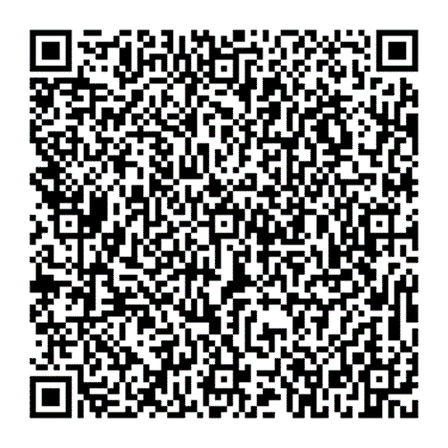
QR-код для оплаты административного штрафа.
Реквизиты «КБК», «УИН» и «ОКТМО» подлежат заполнению самостоятельно.

Мировой судья Е.В. Горленко

